Лабораторная работа №2  Базовые команды и работа в терминале | Ф.И.О. | Сидский Н. А.
Лабораторная работа №2  Базовые команды и работа в терминале | Группа | ИВТ-261
Лабораторная работа №2  Базовые команды и работа в терминале | Преподаватель | Качанов Ю. А.
Лабораторная работа №2  Базовые команды и работа в терминале | Дата сдачи | 23.02.2024

Навигация по файловой системе
Команда ls
1. Вывод списка файлов и папок в текущей директории.
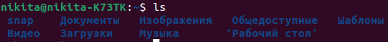
2. Вывод всех файлов и папок, включая скрытые в текущей директории.
3. Вывод всех файлов и папок, отсортированных по времени последней
модификации, начиная с самого нового.
4. Рекурсивный вывод содержимого всех поддиректорий текущей
директории.
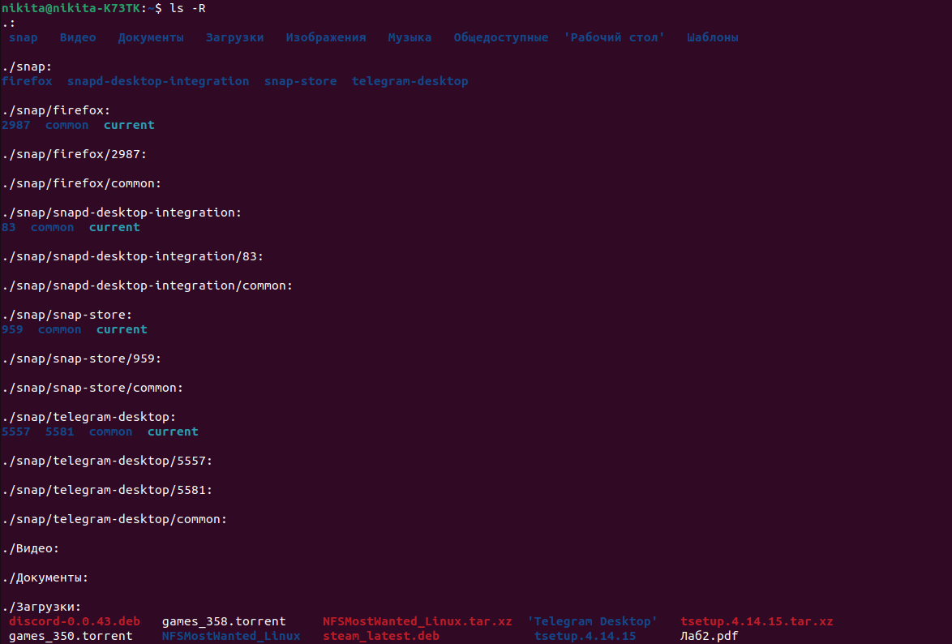
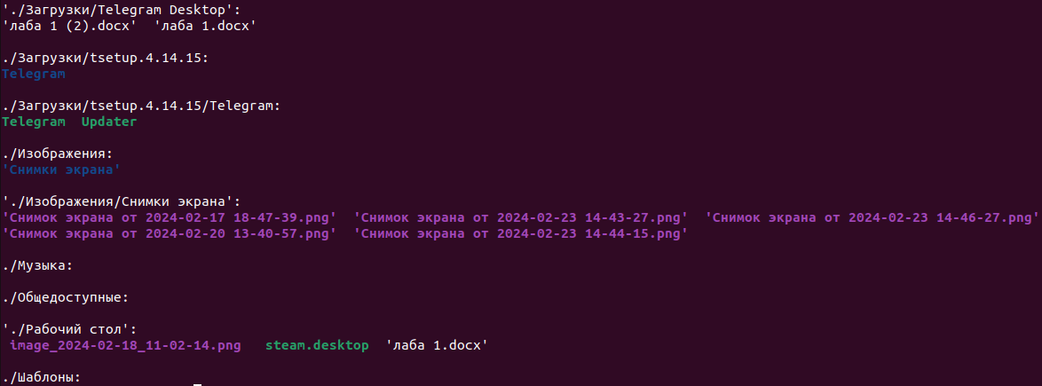
5. Вывод размера файлов в удобочитаемом формате (например, в килобайтах,
мегабайтах и т.д.) и дополнительной информации, такой как владелец файла
и права доступа.
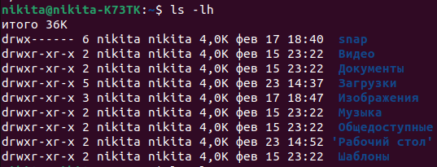
Команда cd
1. Перейти в домашнюю директорию.


2. Перейти в папку /etc.


3. Вернуться в предыдущую директорию.

4. Перейти на уровень выше.

5. Переход по абсолютному и относительному пути в директорию Documents.

Команда pwd
1. Вывести текущую рабочую директорию.

2. Выполните переход в директорию /etc, а затем выведите текущую рабочую
директорию.
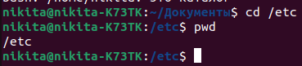

3. Вернитесь в домашнюю директорию, а затем выведите текущую рабочую
директорию.
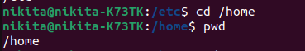

4. Перейти на один уровень выше текущей директории, а затем выведите
текущую рабочую директорию.


Работа с файлами и каталогами
Команда touch
1. Создайте файл с именем "example.txt"
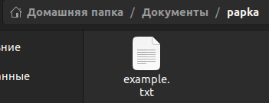

2. Обновите время последнего доступа к файлу "example.txt"
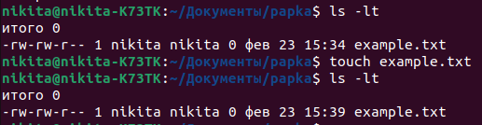
3. Установите дату и время модификации файла "example.txt" на 22 июля 2022
года, 14:30
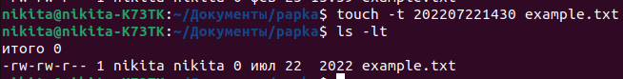
4. Создайте три файла с именами "file1.txt", "file2.txt" и "file3.txt"
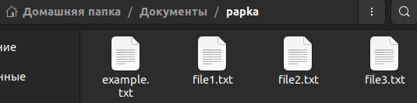
5. Создайте файл "directory_file.txt" в каталоге "/tmp"

Команда mkdir
1. Создайте каталог с именем "new_directory"

2. Создайте три каталога с именами "dir1", "dir2" и "dir3" с использованием
одной команды
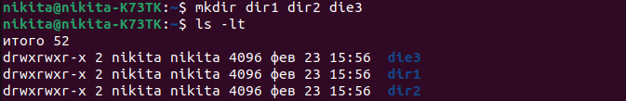
3. Создайте вложенные каталоги с путем "outer/inner" с помощью одной
команды
4. Создайте каталог с именем "sub_directory" в каталоге "/tmp" с помощью
одной команды
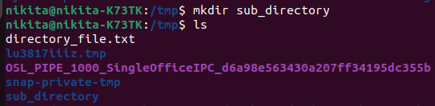
5. Создайте каталог с именем "check_dir" и проверьте, создан ли он, с
помощью команды ls.
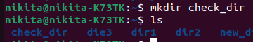

Команда cp
1. Скопируйте файл file1.txt в file2.txt.
2. Скопируйте каталог dir1 в каталог dir2, включая все содержимое.
3. Скопируйте файлы file1.txt, file2.txt и file3.txt в каталог backup.
4. Скопируйте файл file.txt в backup.txt, сохранив все атрибуты файла.
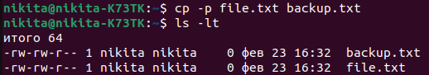
5. Скопируйте файл old.txt в new.txt.
См пункт №1

Команда mv
1. Переименуйте файл oldname.txt в newname.txt.
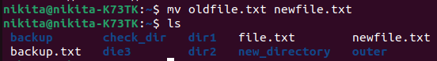
2. Переместите файл file.txt из текущего каталога в каталог backup.
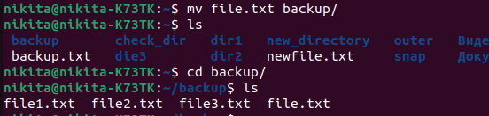
3. Переместите файлы file1.txt, file2.txt и file3.txt в каталог archive.
4. Переименуйте каталог olddir в newdir.
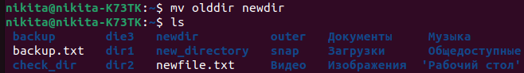
5. Переместите файл important.txt в каталог important_backup, запросив
подтверждение перед выполнением операции.
Команда rm
1. Удалите файл с именем file.txt.

2. Удалите файлы с именами file1.txt, file2.txt и file3.txt.
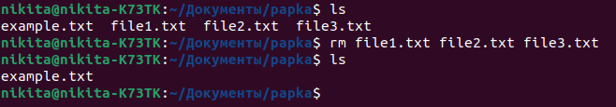
3. Удалите каталог с именем directory и всё его содержимое.
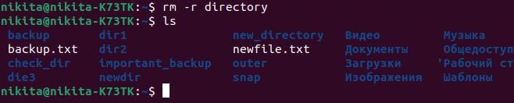
4. Удалите файл с именем important.txt, запросив подтверждение перед
удалением.
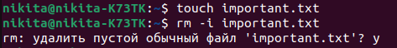

5. Удалите все файлы с расширением .bak в текущем каталоге.
С беком то же самое
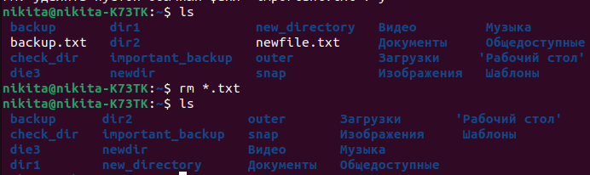
Команда echo
1. Выведите строку "Hello, world!".
2. Выведите значение переменной USER

3. Выведите строку "This is a test." в файл test.txt
4. Добавьте строку "Another line." в файл test.txt, не затирая существующего
содержимого.
5. Выведите строку "Line 1\nLine 2" так, чтобы она отобразилась на двух
разных строках.
Команда cat
1. Выведите содержимое файла file.txt
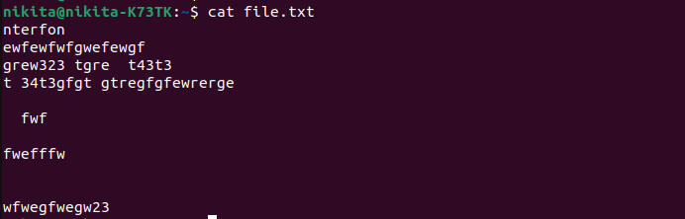
2. Объедините содержимое файлов file1.txt и file2.txt и выведите его на экран
3. Создайте новый файл newfile.txt и введите в него строку "Hello, world!"

4. Добавьте строку "This is a test." в файл test.txt

5. Выведите содержимое файла file.txt с номерами строк
Команда find
1. Найдите файл с именем file.txt в текущем каталоге и всех его подкаталогах.
2. Найдите директорию с именем dir1 в текущем каталоге и всех его
подкаталогах.
3. Найдите все файлы в текущем каталоге и всех его подкаталогах, которые
были модифицированы в течение последних 24 часов.
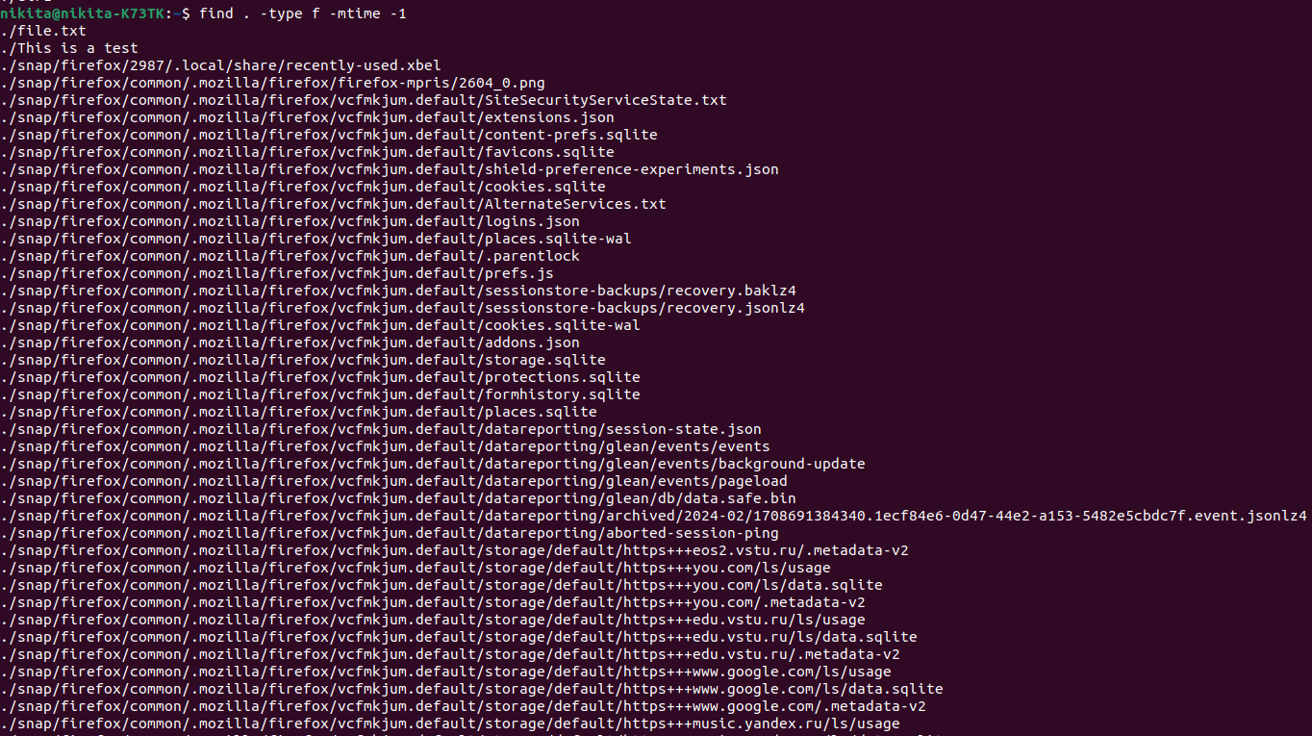
4. Найдите все файлы в текущем каталоге и всех его подкаталогах, размер
которых больше 1 МБ и меньше 10 МБ.
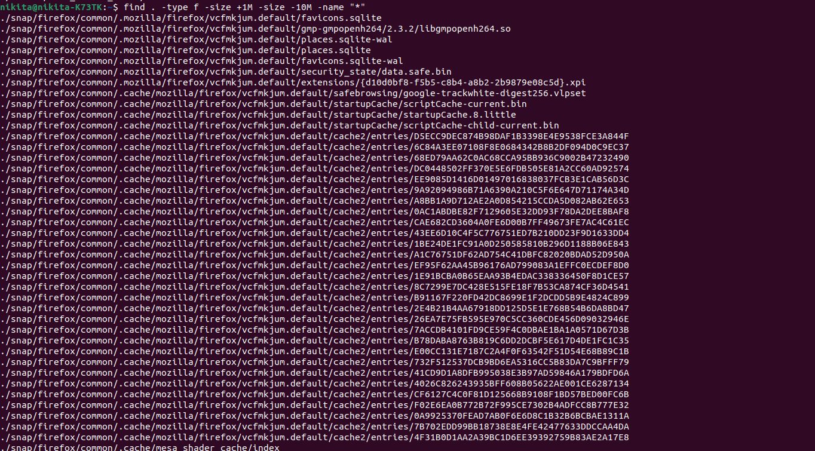
5. Найдите все файлы с расширением .txt в текущем каталоге и всех его
подкаталогах, и выведите их содержимое с помощью команды cat.
Слишком много всего выводит, консоли не хватает, до ввода команды пролистать невозможно.
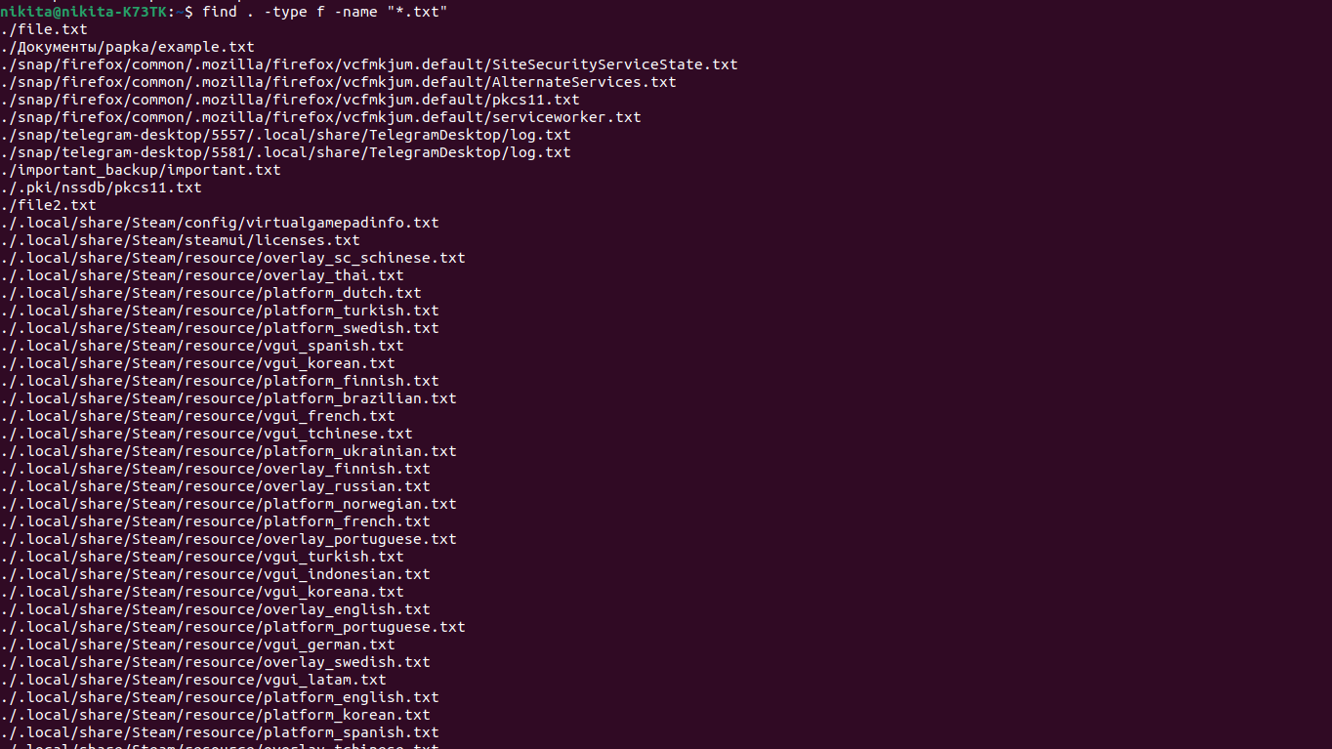

Команда grep
1. Найдите строку "hello" в файле file.txt.
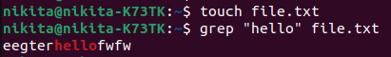

2. Найдите строку "hello", игнорируя регистр, в файле file.txt.
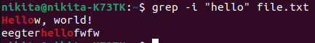

3. Найдите слово "is" в файле file.txt.


4. Найдите строку "example" во всех файлах с расширением .txt.
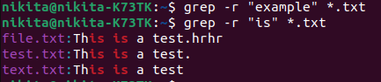

У меня ни одной такой строки и в одном файле нет
5. Найдите строку "search" в файле file.txt и выведите номера строк, на
которых найдена строка.
